****définitions-et-cadre-légal-(3a,3b,3c)-Synthèse****

### ****1. Définitions (3a / 3b / 3c)****

* Transformer chaque pilier en **fiche visuelle** (icônes + encadrés colorés).
* Ajouter un **schéma “ligne de vie du 3a”** : ouverture → versements → blocage → exceptions → retraite → retrait + imposition.

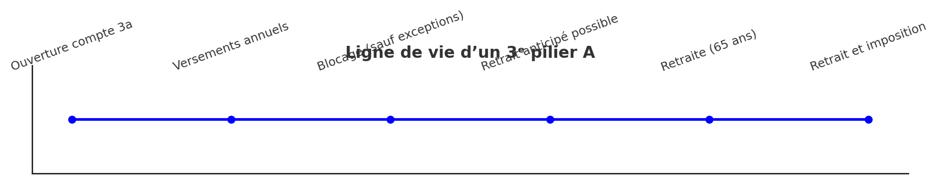

### ****2. Comparaison fiscale (cantons romands)****

* Garder le tableau actuel.
* Ajouter une **carte cantonale colorée** (vert = fiscalité favorable, rouge = lourde).
* Encadré explicatif : “⚠️ Attention : VD/GE = échelonnement 3 ans max, NE = taux unique”.

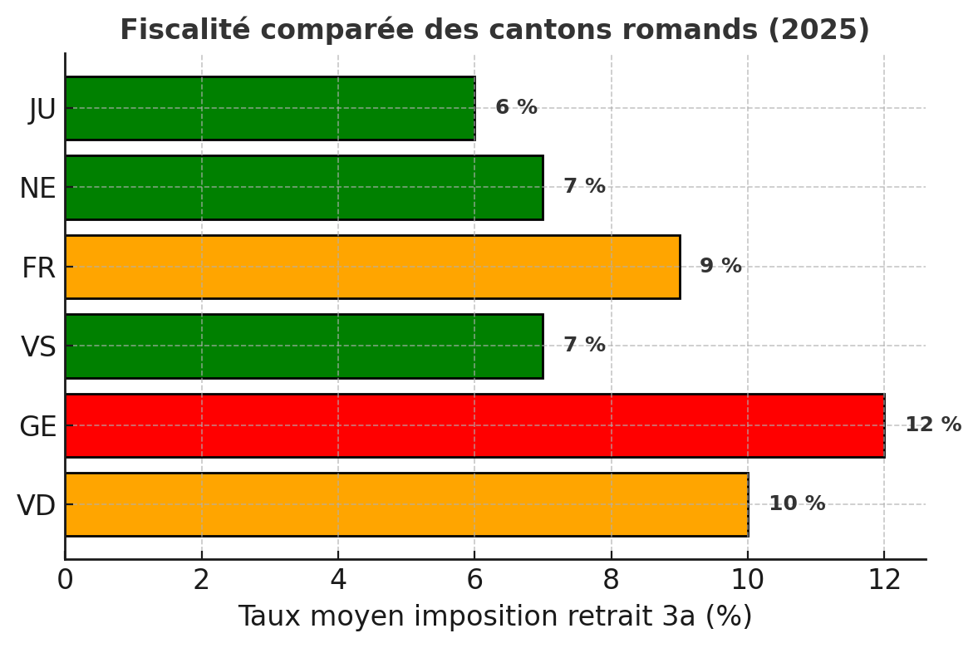

### ****3. Risques et garanties****

* Remplacer la liste par un **camembert ou barres horizontales** (poids des risques : marché, taux, frais cachés, exclusions).
* Encadré pédagogique : “⚠️ Erreurs typiques d’un courtier débutant”.

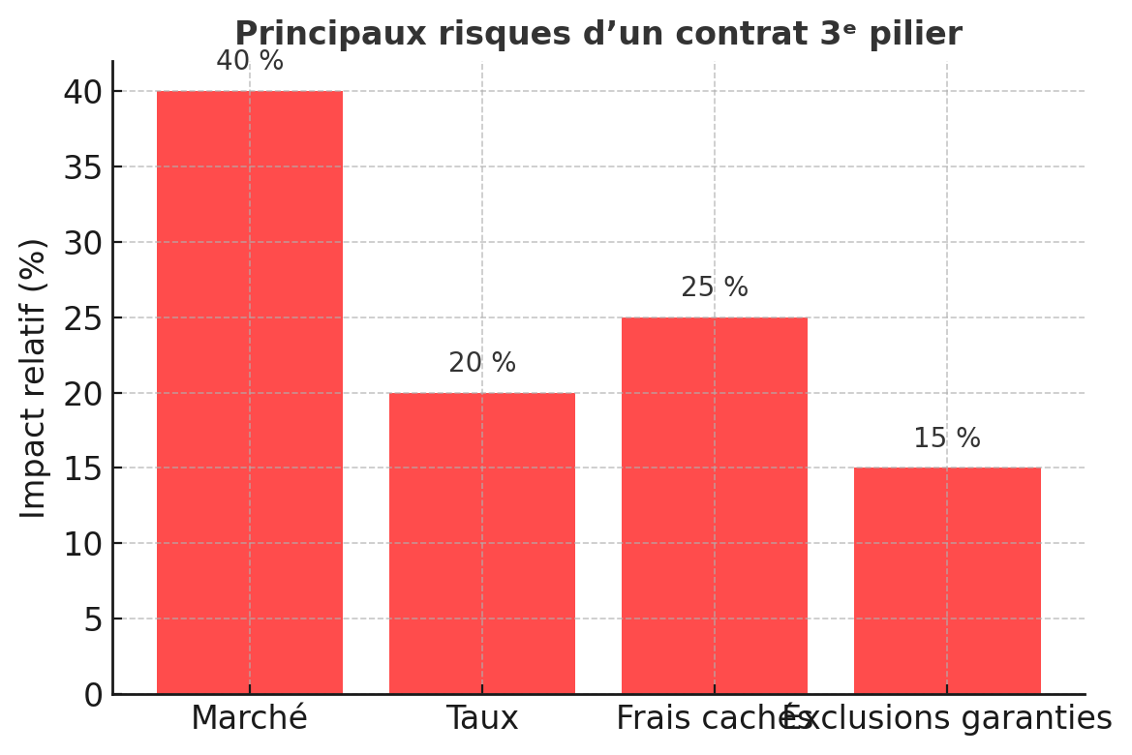

### ****4. Comparaison assurances vie 3a (Suisse romande, 2025)****

* Tableau déjà solide, mais à enrichir avec :
  + **Bar chart comparatif des frais de gestion par assureur**.
  + **Scatter plot rendement 5 ans vs frais** (positionnement valeur).
  + **Radar chart** pour 3–4 compagnies phares (Swiss Life, AXA, Generali, Allianz).

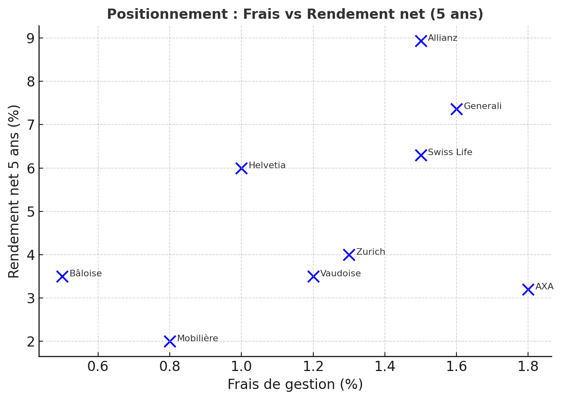

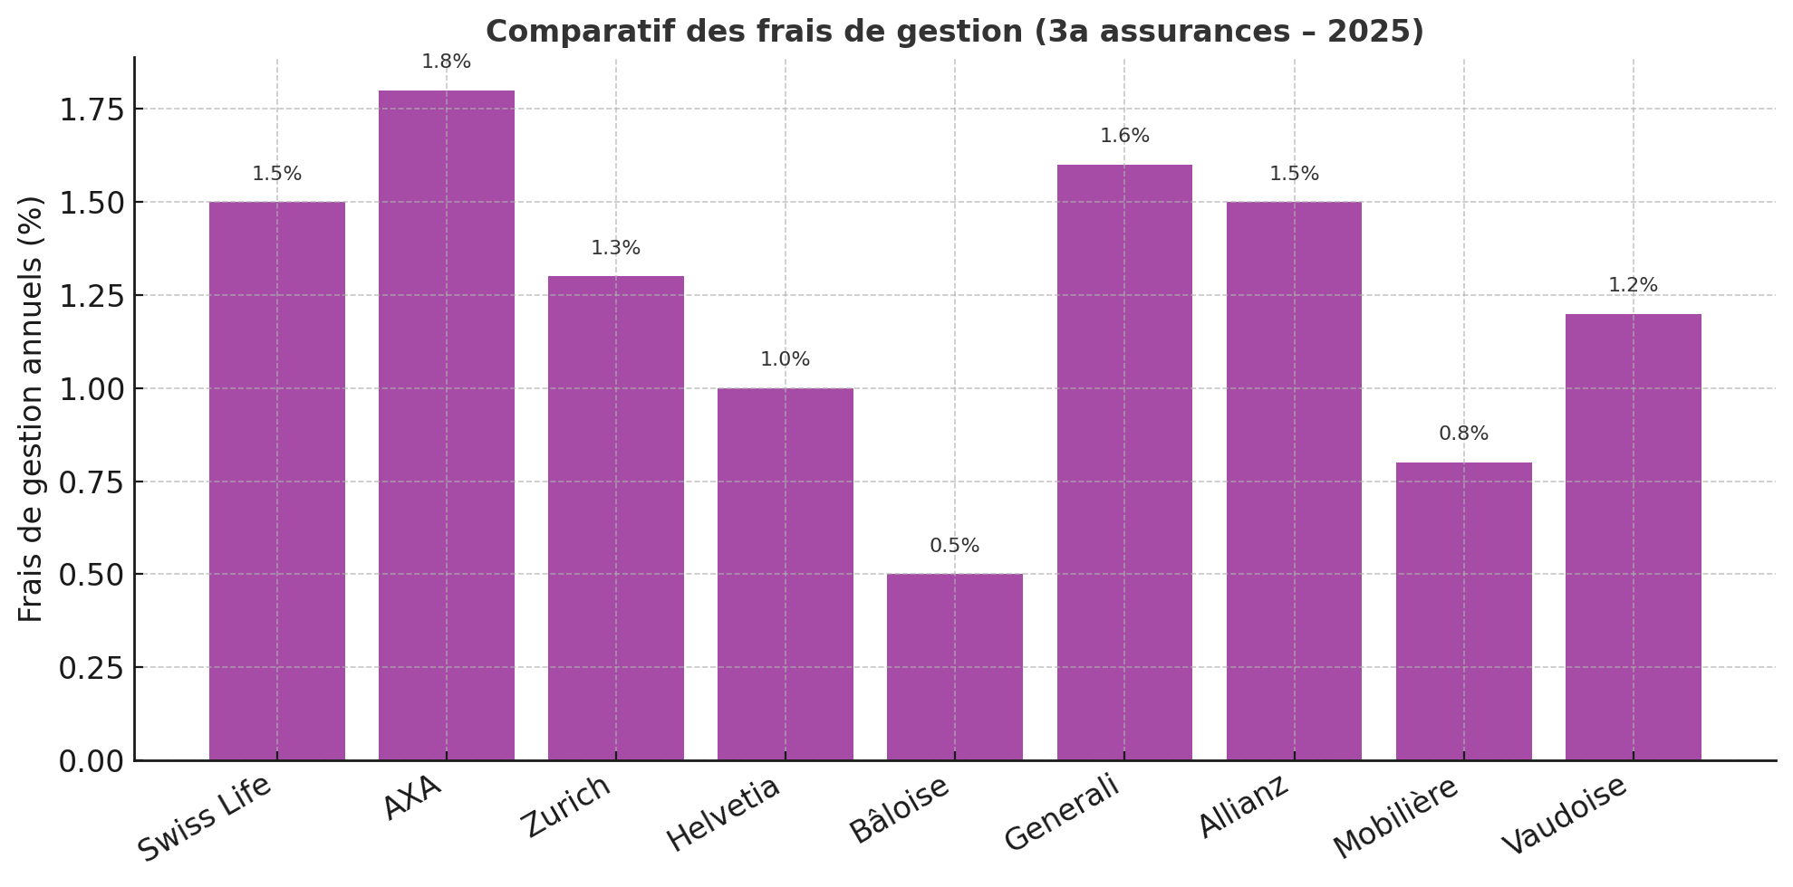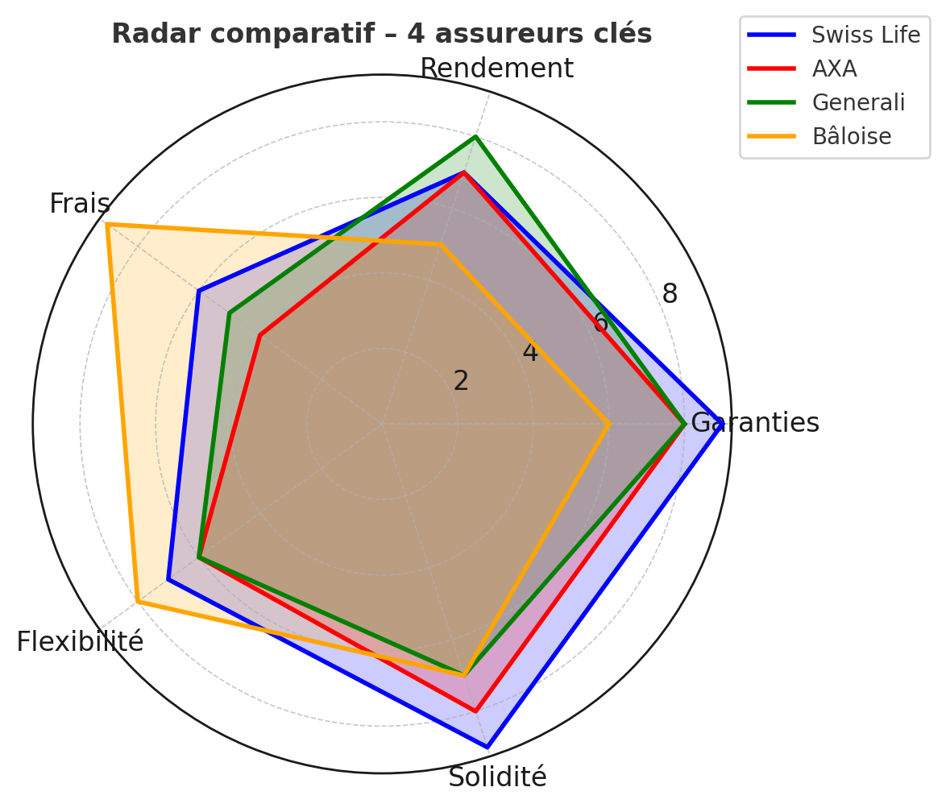

### ****5. Erreurs fréquentes****

* Transformer en **check-list visuelle** avec cases à cocher.

### ****6. Recommandations personnalisées****

* Garder le texte mais ajouter une **matrice 3 profils types** :
  + Prudent → Swiss Life / Mobilière.
  + Dynamique → AXA / Generali.
  + Indépendant → mix 3a + 3b.